CONOCIENDO A LOS CANDIDATOS A
JEFES DE LOS MIEMBROS DE LIGA
PERÍODO 2027-2028

Espacio para Foto del Matrimonio | Espacio para Foto Familiar / Apostolado
( Insertar Foto del Matrimonio ) | ( Insertar Foto Familiar / Apostolado )
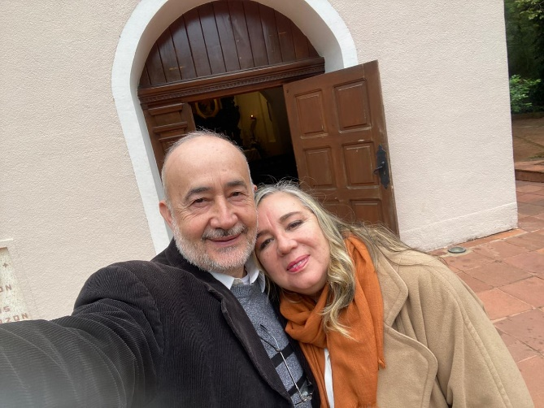 | 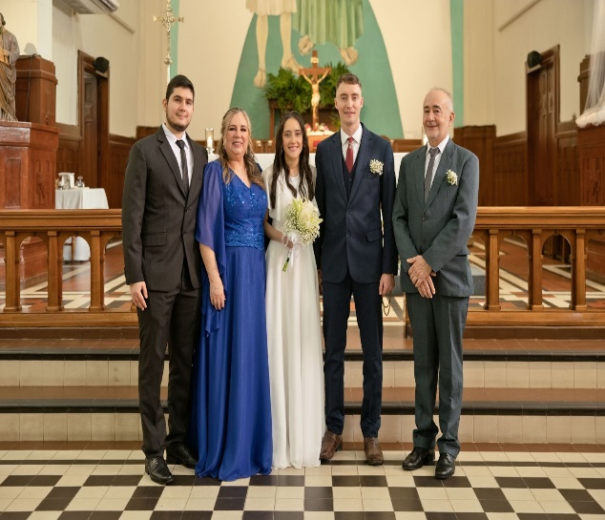

DATOS ESENCIALES Y BIOGRAFÍA FAMILIAR
MATRIMONIO:
ÉL: Jorge Antonio Alcaraz Garay
ELLA: Mirta Ercilia Rodriguez Gonzalez
AÑOS DE CASADOS: 34
HIJOS: Ma.Macarena (nuestro ángel en cielo) Grabriela Beatriz y Jorge Federico.
AÑOS EN EL MOVIMIENTO: 24
VIDA DE MOVIMIENTO
GRUPO ORIGINAL: Remanso de Fe
FECHA DE INICIO: mayo 2002
ALIANZA DE AMOR CON LA MTA: 2004
SANTUARIO HOGAR: 2005 NOMBRE DEL SANTUARIO HOGAR: -

VOCACIÓN: MIEMBROS DE LIGA
AÑO DE INGRESO: 2008
NÚMERO DE CÍRCULO: 36 RESPLANDOR DEL TABOR
CONSAGRACIÓN: 2013
CORONACIÓN:
PODER EN BLANCO:2009
ALIANZA DE AMOR CON EL PADRE FUNDADOR: 2010
ALIANZA DE AMOR CON EL ESPÍRITU SANTO:
OTROS:

ENTREVISTA Y PROYECCIÓN HACIA EL PERÍODO 2027–2028

1. IDENTIDAD Y TESTIMONIO MATRIMONIAL
¿Cuáles son los pilares ( valores y virtudes) fundamentales sobre los que construyen su hogar y que sustentan su vocación de servicio?
Los pilares que sustentan nuestro hogar y nuestra vocación son el trabajo tesonero, el amor, la perseverancia, la oración, la tolerancia y la paz.

2. TRAYECTORIA Y SERVICIO APOSTÓLICO
¿Qué vivencias, responsabilidades o apostolados en la Iglesia, el Movimiento o la sociedad han fortalecido su crecimiento como matrimonio y han marcado significativamente su vida de alianza hasta hoy?
Nuestra vida apostólica la hemos vivido desde los inicios en el Movimiento en una diócesis emergente, San Lorenzo (2000) en el año 2002 fuimos el 2do grupo que se formó, con papás encargados de Asunción. Y a partir de ese momento la Mater y Jesús posaron su mirada en pequeños instrumentos, como nosotros. Pasamos por los diferentes encargos que Dios nos pedía: fuimos los segundos Jefe de Rama, jefes del Nivel Introducción, asesores diocesanos de la DSL, papas encargados en 2 oportunidades (G Puerta de Amor y Mater Filius) asesores Niy MI 1 y 2. Los primeros Jefes ML de la DSL. Educadores del C4 (todos consagrados).
Actualmente somos Educadores de postulantes del 4to año, Círculo 19.
Tambíen somos MESC en Tuparenda. Somos Tutores hace 10 años. Formados en el SJ.
Nuestra formación de los niveles la realizamos íntegramente en Asunción en el SJ.
Recordamos con mucho cariño la elección de nuestra vocación. Tuvimos Educacodores excelentes, lo siguen siendo. El 1er año José Blas y Ma, Esther Villalba. 2do año Graciela y Beltran Macci. 3er año Lourdes y Jaime Ortíz y el 4to año nuestro gran maestro el Padre Antonio Cosp
En el lugar que más crecemos es con nuestros hermanos de círculo Resplandor del Tabor, cada matrimonio aporta sus fortalezas, talentos y también sus debilidades y al pasar los años hemos forjado esa comunidad de corazones para toda la vida.

3.VISIÓN DE LIDERAZGO Y PERFIL
Ante las realidades y desafíos que enfrentarán las familias en los próximos años, ¿qué aptitudes humanas, pedagógicas y espirituales consideran clave en quienes lideren la comunidad?
Entre las aptitudes humanas es la escucha activa y la empatía .
Respecto a las pedagógicas la formación permanente sobre la pedagogía del Padre Kentenich. Estudiar al Fundador.
En lo espiritual la clave es la oración permanente con Dios.

4. CARISMA Y APORTE ESPECÍFICO
¿De qué manera la identidad, historia y fortalezas de su matrimonio pueden aportar y enriquecer a la revitalización y consolidación de los Miembros de Liga durante la gestión 2027–2028?
Nuestra identidad es la del servicio a los demás, somos instrumentos, causas segundas en las manos de Dios. Guiados por la Mater y Jesús.

5. LÍNEAS DE ACCIÓN Y OBJETIVOS ESTRATÉGICOS
Mirando al período 2027-2028, ¿qué metas u objetivos prioritarios consideran indispensables para renovar el espíritu comunitario, la formación y la misión apostólica, el Schoenstatt en salida?
Nuestros objetivos son, lograr una comunidad de ML más fraterna, mediante la escucha activa.
Formación continua para conocer la pedagogía de nuestro fundador acorde a los nuevos tiempos, sin perder la esencia del movimiento.
Descubrir en cada círculo el valor del apostolado. Shoenstatt en salida significa ser apóstol. Servir.
SCHOENSTATT ES AMOR, NO TENEMOS QUE COMPLICARLO, (Frase del libro La Conquistadora y el fervor de los primeros)

6.MENSAJE A LA COMUNIDAD
¿Qué mensaje o llamado e impulso quisieran transmitir a los matrimonios Miembros de Liga para caminar juntos hacia los próximos años?
Creemos, que un mensaje de renovación es lo que siempre necesitamos, para seguir creciendo hacia lo que Schoenstatt nos propone, que nuestro padre fundador nos legó; una obra de entrega y sacrificio, y creemos que eso deberíamos imitar, para estos nuevos tiempo de la Inteligencia Artificial.

